INFORME TÉCNICO ARQUITECTÓNICO: VISTAS DE COMPONENTES Y DESPLIEGUE

SISTEMA DE GESTIÓN LOGÍSTICA (EIEN-SYSTEM V1.2)

PROGRAMA DE FORMACIÓN:
TECNÓLOGO EN ANÁLISIS Y DESARROLLO DE SOFTWARE (ADSO)
CENTRO DE FORMACIÓN:
SERVICIO NACIONAL DE APRENDIZAJE (SENA)
FASE DEL PROYECTO:
PLANEACIÓN
ACTIVIDAD DE APRENDIZAJE:
GA4-220501095-AA2-AA3

INTEGRANTE:
Meyer, Alejandro
FECHA:
Julio, 2026

1. INTRODUCCIÓN

El presente documento define la arquitectura física y lógica del sistema de gestión logística Eien-System V1.2.
Tras el modelado de dominio y la diagramación de clases, se establece la vista estructural avanzada mediante los diagramas UML de Componentes y Despliegue.
Esta documentación formaliza la distribución modular del código fuente, las interfaces de integración, la topología de red y los servidores físicos necesarios para garantizar una implantación eficiente, escalable y segura.

2. ATRIBUTOS SISTÉMICOS Y REQUISITOS NO FUNCIONALES (RNF)

La arquitectura propuesta ha sido diseñada para dar cumplimiento estricto a las cualidades sistémicas exigidas por el dominio logístico:

- Disponibilidad
  - Operatividad proyectada del 99.5% en horario de servicio comercial, respaldada por un esquema de proxis e instancias aisladas.

- Rendimiento
  - Tiempos de respuesta en peticiones HTTP inferiores a 3 segundos mediante la optimización de consultas SQL e implementaciones ligeras en la API REST.

- Seguridad
  - Cifrado de canal en tránsito mediante el protocolo HTTPS (TLS/SSL) para todas las peticiones externas y aislamiento de la base de datos en red privada.

- Escalabilidad
  - Capacidad para atender hasta 50 usuarios concurrentes sin degradación de rendimiento gracias al desacoplamiento entre el Servidor Web (Nginx) y el Servidor de Aplicaciones (Apache Tomcat).

- Mantenibilidad
  - Separación clara de responsabilidades en 3 capas (Presentación, Aplicación y Datos), facilitando la actualización modular del software.

3. VISTA DE COMPONENTES (DIAGRAMA UML)

La vista de componentes de Eien-System V1.2 describe la organización lógica del software y las dependencias entre los módulos ejecutables.
La solución adopta un estilo Cliente/Servidor en 3 Capas integrado mediante una API REST, lo que garantiza un bajo acoplamiento y alta cohesión.

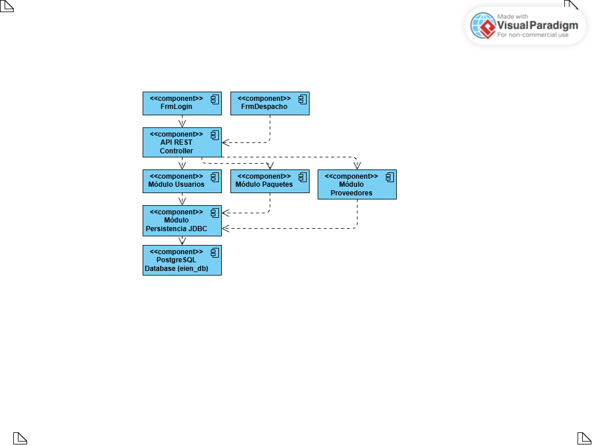

Descripción de Componentes del Sistema:

- Capa de Presentación (Frontend)
  - FrmLogin y FrmDespacho:
    - Módulos de interfaz de usuario responsables de la interacción con el operador logístico, captura de credenciales y parametrización de envíos. Consumen los servicios expuestos por la capa backend mediante peticiones HTTP.

- Capa de Aplicación y Lógica (Backend)
  - API REST Controller:
    - Punto de entrada centralizado (LogisticaController) que expone los endpoints del sistema, procesa las solicitudes entrantes y coordina la ejecución de las reglas de negocio.
  - Módulo Usuarios:
    - Encargado de la autenticación, validación de credenciales y control de roles del sistema.
  - Módulo Paquetes:
    - Procesa la lógica de envíos, cálculo de tarifas, guía de rastreo y estados de despacho.
  - Módulo Proveedores:
    - Administra el catálogo y las relaciones con las transportadoras aliadas.
  - Módulo Persistencia JDBC:
    - Basado en la arquitectura AbstractRepository<T>, encapsula las operaciones CRUD y gestiona la conexión mediante el patrón Singleton.

- Capa de Datos (Database)
  - PostgreSQL Database (eien_db):
    - Motor relacional encargado del almacenamiento persistente de tablas, registros de envíos y usuarios.

4. VISTA DE DESPLIEGUE Y TOPOLOGÍA DE RED

El Diagrama de Despliegue modela la disposición física de los artefactos de software en los nodos de hardware, definiendo los entornos de ejecución y las vías de comunicación de Eien-System V1.2.

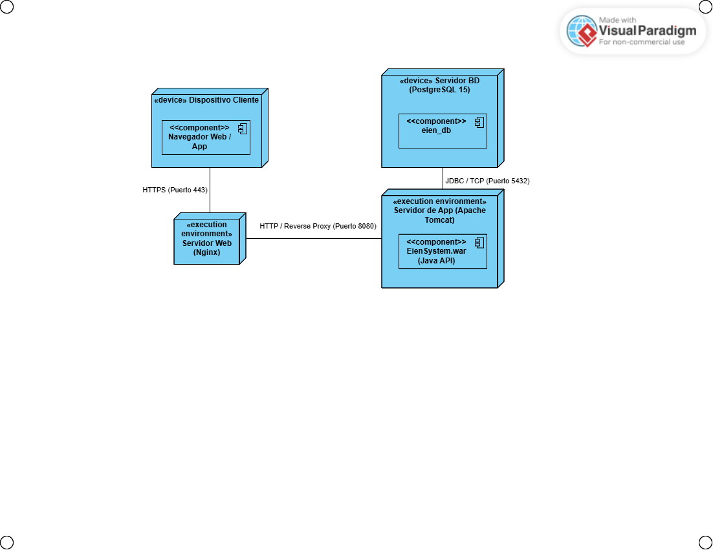

Especificación de Nodos e Infraestructura:

- Dispositivo Cliente («device»)
  - Entorno:
    - Equipo de cómputo o terminal del usuario final.
  - Artefacto:
    - Navegador Web / Aplicación cliente que renderiza la interfaz de usuario.

- Servidor Web Nginx («execution environment»)
  - Rol:
    - Servidor proxy inverso y terminador SSL.
    - Recibe el tráfico externo seguro y gestiona el balanceo inicial de peticiones.

- Servidor de Aplicaciones Tomcat («execution environment»)
  - Rol:
    - Contenedor de servlets donde se ejecuta el paquete desplegable EienSystem.war (Java API REST).

- Servidor BD PostgreSQL 15 («device»)
  - Servidor dedicado a la gestión de base de datos relacional eien_db, aislado en la red interna para garantizar la seguridad de los datos.

Matriz de Protocolos de Comunicación:

- Origen
  - Dispositivo Cliente
- Destino
  - Servidor Web (Nginx)
- Protocolo
  - HTTPS
- Puerto
  - 443
- Propósito
  - Transmisión segura de datos de usuario e interfaz web.

- Origen
  - Servidor Web (Nginx)
- Destino
  - Servidor App (Tomcat)
- Protocolo
  - HTTP / Proxy
- Puerto
  - 8080
- Propósito
  - Redirección interna de solicitudes API REST.

- Origen
  - Servidor App (Tomcat)
- Destino
  - Servidor BD (PostgreSQL)
- Protocolo
  - JDBC / TCP
- Puerto
  - 5432
- Propósito
  - Consultas y transacciones de persistencia de datos.

5. JUSTIFICACIÓN DE DECISIONES ARQUITECTÓNICAS

La selección del modelo Cliente/Servidor en 3 Capas integrado vía API REST y respaldado por PostgreSQL responde a decisiones estratégicas orientadas a la sostenibilidad técnica del proyecto Eien-System V1.2:

- ¿Por qué 3 Capas?
  - Garantiza el desacoplamiento total de la interfaz gráfica respecto a la lógica de negocio y las reglas de persistencia.
  - Cualquier cambio en la vista (ej. migración de interfaz desktop a web o móvil) no impactará los algoritmos de cálculo de paquetes ni la base de datos.

- ¿Por qué API REST?
  - Permite una arquitectura ligera, sin estado (stateless) e interoperable.
  - La exposición de endpoints estándar facilita la integración futura con sistemas de transportadoras externas, servicios de rastreo por GPS o aplicaciones de mensajería.

- ¿Por qué PostgreSQL?
  - Es un motor objeto-relacional de código abierto altamente robusto, conocido por su estricto cumplimiento del estándar SQL y de las propiedades ACID.
  - Ofrece un rendimiento superior en concurrencia compleja, manejo eficiente de tipos de datos avanzados (como JSONB para datos semiestructurados de guías y rastreo) y una integridad referencial avanzada a cero costo de licenciamiento.

6. CONCLUSIONES

- Se definieron exitosamente las vistas estructurales físicas y lógicas del software Eien-System V1.2 mediante el modelado estandarizado UML de componentes y despliegue.

- La arquitectura propuesta da respuesta formal a los requisitos no funcionales del dominio logístico, garantizando alta disponibilidad, seguridad en la transmisión de datos (HTTPS/SSL) y mantenibilidad modular.

- Los artefactos generados constituyen la hoja de ruta técnica requerida para la fase de codificación, pruebas e implantación del sistema en entornos de producción.

